**MEDIAÇÃO TEATRAL COM PÚBLICO CRIADOR:**

**Processos e Estratégias**

Enzo Victor Torres Mascarenhas (Fundação Araucária)[1]

Unespar/*Campus* Curitiba II, ozne20015@gmail.com

Robson Rosseto

Unespar/*Campus* Curitiba II, robson.rosseto@unespar.edu.br

Modalidade: Pesquisa

Programa Institucional: PIBIC

Grande Área do Conhecimento: Letras, Linguística e Artes

**INTRODUÇÃO**

A arte, em especial a arte contemporânea, traz consigo o complexo desafio de comunicar-se e relacionar-se com o público que a recebe. Isto acontece porque a arte habita exatamente a região limítrofe entre o que é conhecido e o que é desconhecido, entre consciente e inconsciente, entre a sanidade e a loucura. A arte habita o mundo das possibilidades e do impossível, ela está na vanguarda da história desbravando, explorando e abrindo os caminhos do porvir. Esses riscos tomados pelos artistas não são riscos que todos estão dispostos ou aptos a assumir e mesmo a compreender. O abismo do desconhecido pode ser aterrorizante.

Diante desse cenário, a produção artística tem enfrentado constantes desafios para se manter relevante na sociedade, tornando-se alvo frequente de ataques por parte das elites políticas e empresariais. Ao longo dos últimos anos, políticos e empresários têm proferido discursos e adotado medidas que minam a produção cultural, dificultando sua presença e impacto na sociedade. Além disso, no último século, a rebeldia e a quebra de normas, padrões e formas estabelecidas têm caracterizado muitos movimentos artísticos de vanguarda, ampliando ainda mais as dificuldades relacionais e semióticas entre público e obra. Devido a essas múltiplas problemáticas que dizem respeito à sobrevivência da arte e a sua relevância para sociedade, é que se fazem necessárias ações pedagógicas de formação de público, aproximando-o das produções artísticas e suas temáticas; por isso o desenvolvimento de estudos em mediação são tão importantes para todos aqueles que apreciam ou que produzem bens culturais.

A Mediação Artística, de forma ampla, são as ações e os esforços empenhados a fim de mediara relação entre o público e a obra artística em questão. Cabe destacar que sua abrangência é notável, englobando uma variedade de atividades, como publicidade, criação de materiais de divulgação e programas de ingresso acessível entre muitas outras ações que mediam a aproximação entre o público e a obra. Na maioria das vezes, no entanto, quando se fala em mediação, pretende-se abordar as práticas de formação de público que envolve contextualizar e aproximar o espectador da linguagem e das temáticas utilizadas nas obras artísticas. A Mediação, sob este ângulo, objetiva a democratização cultural - intenciona-se a aquisição de conhecimento referencial e contextual sobre a obra a fim de se ter experiências artísticas mais profundas e engajadas. Sobre esse assunto, a pesquisadora Maria Lúcia de Souza Barros Pupo cita Teixeira Coelho, autor do “Dicionário de Política Cultural”, que diz que o objetivo da mediação seria “alargar o campo dos receptores de cultura” (1997, p. 145). Ainda sobre esta problemática da definição do termo, a autora pontua:

Por vezes a mediação diz respeito à facilitação do acesso às obras em termos materiais e se vincula à publicidade, a modalidades flexíveis para a aquisição de ingressos, ou à fidelização do público. Ou seja, estamos no âmago de estratégias de marketing, muitas vezes sofisticadas. No outro extremo do largo espectro das acepções, mediar a relação entre o público e a obra implica a realização de esforços visando à aprendizagem da apreciação artística por espectadores pouco experimentados. (Pupo, 2011, p.114).

Este estudo focaliza em uma ação artístico-pedagógica de mediação teatral elaborada para o espetáculo “A Casa que Nunca Habitei” do Coletivo Micropolíticas[2], conduzida por estudantes de iniciação científica[3] sempre antes das apresentações em três temporadas da peça realizadas no Teatro Novelas Curitibanas, no Barracão EnCena e no Teatro Laboratório da Faculdade de Artes do Paraná da Unespar, no ano de 2023, na cidade de Curitiba. O estudo busca explorar especificamente as ações da mediação que puseram o espectador em uma posição ativa, como público-criador, interagindo com múltiplos estímulos derivados do referido espetáculo, que trabalhavam nos seus horizontes de expectativas, resultando na expressão artística das impressões adquiridas.

Neste artigo, a proposta é explorar a relevância pedagógica de envolver ativamente o público no processo de mediação, visando promover uma construção mais profunda do conhecimento e aprendizado autônomo e libertador. Por que incluir a expressão artística como método de mediação teatral? Como foi a experiência de mediação com público criador em “A Casa Que Nunca Habitei”? E como essa experiência se compara a outros exemplos de mediação teatral que incentivam o público a se expressar artisticamente? Essas são algumas questões que guiaram a investigação.

**MATERIAIS E MÉTODOS**

Não considero necessário adotar uma fórmula ou método único para a mediação teatral. Mas percebo que tantos artistas-pedagogos, tão criativos nas artes que exercem, adotam modos puramente expositivos em suas propostas de mediação, por vezes impondo respostas e interpretações pré-concebidas. Proponho uma breve defesa à mediação artística ativa como método artístico-pedagógico que mova o público para um processo de construção de conhecimento mais profundo. De que maneira poderia-se melhor aproximar o espectador de uma obra, do que permitindo que ele tome para si o ato criador? Apropriando-se, assim, de temas e impressões que a obra suscita para responder artisticamente a um evento teatral.

É desejável não apenas promover a democratização do papel do espectador de teatro, mas também democratizar o papel do artista. Mesmo no âmbito da arte, que pretende ser o ápice da expressão democrática, muitas vezes são construídas paredes, abismos, diferenciações hierárquicas que colocam a arte e os artistas em um lugar superior e inalcançável ao público geral. Os rótulos e papeis artificiais performados por alguns artistas, no intuito de se sentirem pertencentes a uma casta superior, devem ser desconstruídos através de ações que permitam que o público geral se perceba dono do fazer artístico e pertencente aos espaços culturais.

Sobre a pedagogia do teatro (ou sobre pedagogia em geral) Viola Spolin afirma “Aprendemos através da experiência, e ninguém ensina nada a ninguém.” (Spolin, 2005, p. 3). Nessa perspectiva, a força do mediador não reside em assumir uma postura professoral e impor verdades a um público ignorante., está em ser um facilitador, um guia que, por já ter trilhado um caminho, pode preparar o chão para que outros também o percorram. “Se o ambiente permitir , pode-se aprender qualquer coisa, e se o indivíduo permitir, o ambiente lhe ensinará tudo o que ele tem para ensinar. “Talento” ou “falta de talento” tem muito pouco a ver com isso.” (Spolin, 2005, p. 3).

Não pretende-se avaliar a capacidade dos espectadores por maior ou menor acepção da linguagem teatral e seus signos. A prática do mediador deve ser a de permitir que cada indivíduo construa seu entendimento sobre o teatro e sobre a obra em que a mediação está sendo desenvolvida. Mediação não é mastigar a experiência teatral para o espectador, antes deve-se armá-lo com autonomia, para que o indivíduo se sinta pertencente aos espaços teatrais, se sinta emancipado para produzir interpretações e opiniões sobre as obras, a fim de que ele se perceba como possível partícipe daquela arte. De fato, é um verdadeiro esforço de democratização cultural. “O que importa são os contra-lances criados pelo espectador, que indicam formulações compreensivas que concretizam o que se espera dele: a efetivação de um ato produtivo, autoral” (Desgranges, 2008, p. 82). Nessas palavras, pode se ter uma ideia inicial do entendimento que o referido autor possui dos meios e fins que deve ter a mediação teatral, instigando e guiando o espectador a fim de que ele possa não apenas aproximar-se passiva e timidamente da linguagem, mas antes apropriar-se dela e então responder artisticamente e produtivamente; o espectador deve tornar-se também autor a fim de “compreender artisticamente”.

Desgranges (2008) apresenta os conceitos de acesso físicoe acesso linguísticocomo duas grandes áreas de atuação da mediação teatral. O acesso físico constitui toda ação que possibilite o acesso ao teatro, ou seja a própria publicidade do espetáculo, programas de ingresso acessível ou gratuito, fornecimento de meios de transporte para o público, etc. O acesso linguístico*,* por outro lado, se refere às ações que possibilitam ao espectador uma aproximação e apropriação da linguagem do teatro, a fim de promover uma maior capacidade relacional entre público e obra, possibilitando uma maior independência interpretativa e crítica sobre a obra.

O acesso linguístico, como o próprio termo sugere, opera nos terrenos da linguagem. E trata não apenas da promoção, do estímulo, mas especialmente da constituição do percurso relacional do espectador com a cena teatral, da conquista de sua autonomia crítica e criativa. Autonomia não apenas na concepção desta relação, na definição de um percurso próprio de aproximação com os elementos artísticos colocados em jogo e com os variados aspectos sensíveis e reflexivos suscitados pela cena, mas também na constituição de critérios de interpretação. A organização deste potencial de sentidos que surge na experiência artística, a elaboração de significações que constituem o ato pessoal e intransferível do espectador, como sabemos, não se limitam a um talento natural, mas precisam ser antes de tudo compreendidos como conquistas culturais. (Desgranges, 2008, p. 76).

É interessante observar que o autor compreende como um dos objetivos de dar acesso linguístico, a constituição de critérios de avaliação próprios por parte do público, prevendo assim que a plenitude da aquisição linguística perpassa um caminho que faz do espectador um agente criador e crítico. Em seguida, o autor utiliza os termos acesso físicoe acesso linguísticopara definir outros dois termos: formação de públicoe a formação de espectadores*.* A formação de público seria a ação resultante de fornecer acesso físicoao público, promovendo a possibilidade e o hábito de se ir ao teatro, sendo essencial inclusive para a manutenção do teatro na sociedade. Já a formação de espectadores*,* seria o que se pretende alcançar ao realizar ações que possibilitem o acesso linguístico*.*

Desgranges (2008) observa também que, de fato, a responsabilidade sobre a verdadeira acepção, interpretação e crítica da obra deve recair sobre o próprio espectador que inicia esse processo no momento da recepção e continua sua formulação no prolongamento da peça a partir das reverberações sensíveis e intelectuais suscitadas. No entanto, como diz o autor, os artistas e mediadores teatrais podem auxiliar neste processo, afinal são estes que convivem com o teatro mais diretamente do que a maior parte do público. Visto isso, a mediação teatral vem não para impor informações pré-fabricadas, mas para realizar trocas e promover a construção de conhecimento e a autonomia de espectadores emancipados.

É relevante salientar que a mediação artística é uma prática que já possui décadas de história e que o que venho propor neste estudo não é uma novidade neste campo de pesquisa. Vários pesquisadores em mediação teatral, e instituições que promovem este tipo de ação, realizam práticas análogas ao que foi realizado na mediação feita para a peça “A Casa em Que Nunca Habitei”. Notoriamente, Pupo (2011) vivenciou e relatou sua experiência na *Maison du Geste et de L’image* (MGI ou Casa do Gesto e da Imagem)*,* instituição parisiense que promove inúmeras atividades que tratam tanto da formação de público quanto da formação de espectadores*.* Sua atuação é marcada por uma intensa presença na cidade de Paris promovendo acessibilidade para o público vivenciar a produção cultural na cidade ao longo do ano, por meio de programações diversificadas. Além disso, a instituição promove encontros entre artistas e pedagogos, visando realizar esforços formativos que incluem várias atividades com público criador. Isso inclui a produção de peças teatrais que conversam ou respondem a outras experiências artísticas vivenciadas previamente.

A autora descreve a experiência em mediação teatral do MGI na intenção de, ao analisar as ações feitas nesta instituição, compreender melhor a própria definição de mediação artística. Ela descreve inúmeras ações realizadas pela instituição, bem como algumas das estruturas utilizadas na construção dessas ações. Na *Maison du Geste et de L’Image*, as trocas entre os profissionais das artes e os educadores são o caráter fundamental da estruturação da experiência dos mediandos (participantes dos projetos de mediação). Essas trocas de experiência, mais do que diálogos entre as áreas, possibilitam uma fusão destes campos em uma atuação conjunta em que a criação está indissociada da educação:

Arte e pedagogia deixam de ser campos antagônicos e passam a engendrar um novo espaço de atuação, protagonizado por seus respectivos profissionais. Dito em outras palavras, estamos diante de uma acepção singular do termo: a mediação passa agora a constituir, em si mesma, uma modalidade de criação. (Pupo, 2011, p. 121).

Me chama a atenção, particularmente, as ações descritas em que, em orientação conjunta entre artistas e educadores, os estudantes são expostos a obras artísticas e espaços culturais que expandem tanto a percepção de pertencimento dos estudantes aos espaços dedicados às artes, como a sua experiência estética - mas, para além da recepção passiva de estímulos, os estudantes são levados a agir ou reagir às obras. Assim o conhecimento é construído de forma ativa entre educando e objeto de estudo, além de que o estudante é deslocado para a posição de artista e de criador, em conversas criativas com as obras experienciadas. No meu entender, essa estratégia proporciona uma experiência mais profunda com as temáticas e com a linguagem artística utilizada, não só aproximando a obra do público, mas transformando este e gerando novos frutos artísticos:

O conceito de mediação sem dúvida sofre assim um nítido deslocamento. Se na origem, como vimos, o conceito diz respeito à apropriação das obras pelo público, nesse momento ele passa a ocupar um espaço outro, e a se configurar em um âmbito que vai além da leitura da obra. Integram-se agora dentro do termo as formulações e experimentações das crianças e jovens e a reflexão sobre a arte e sua inserção cultural. (Pupo, 2011, p. 121).

Entendo, desta forma, que tanto as experiências registradas no MGI, quanto as reflexões levantadas por Pupo acerca da definição de mediação artística através da observância destas experiências, dialogam com as intervenções de Mediação Teatral propostas para “A Casa Que Nunca Habitei”. Estas intervenções buscavam em primeiro momento estimular os espectadores com temas e elementos que conversavam com a dramaturgia e com a encenação do espetáculo, possibilitando uma entrada nas temáticas abordadas e uma expansão do horizonte de expectativas do público. Num segundo momento, porém, o interesse era permitir a interação artística ativa a partir dos estímulos visuais e sonoros disponibilizados previamente, a fim de promover um diálogo intersubjetivo que desse espaço a trocas, percepções e afetos, imergindo os espectadores no universo da obra, não apenas como receptores passivos, que irrefletidamente recebem respostas pré-fabricadas sobre uma produção, mas como agentes criadores em diálogo com uma experiência artística.

**RESULTADOS E DISCUSSÕES**

A dramaturgia da peça “A Casa que Nunca Habitei” explora uma jornada de memórias, autoconhecimento e descobertas sobre as angústias de um homem em seu processo de crescimento e individuação. O texto explicita a relação conflituosa do personagem com a mãe, sua religiosidade e as memórias em sua casa de infância que provocam angústias, entraves e novos caminhos. O discurso levado para a cena partiu da criação do ator, que recorreu às suas próprias memórias, tendo em vista a construção da dramaturgia.

Eu pude acompanhar o processo de três temporadas diferentes da peça “A Casa Que Nunca Habitei” no ano de 2023. Uma no Teatro Novelas Curitibanas, outra no Barracão EnCena e a última no Teatro Laboratório da Faculdade de Artes do Paraná durante o VIII Encontro Nacional do GT Pedagogia das Artes Cênicas da Associação Brasileira de Pesquisa e Pós-Graduação em Artes Cênicas - ABRACE. Todas as experiências foram valiosas para o meu aprendizado ao longo da pesquisa. No entanto, a que mais me marcou, e que será relatada e analisada neste item, foi a temporada realizada no Teatro Novelas Curitibanas em junho de 2023.

A proposta central desta mediação era se relacionar com o horizonte de expectativas do público. Este conceito, proveniente da Estética da Recepção, sobretudo por meio dos estudos de Hans Robert Jauss (1994), quando aplicado à arte, pode ser definido como: as expectativas subjetivas que um indivíduo possui em relação à fruição de uma obra artística. Essa expectativa é construída a partir das experiências prévias que o indivíduo possui em relação àquela linguagem artística, e também a partir do contato que cada indivíduo teve com os materiais de divulgação da obra, como o título, a arte e o programa. Nas palavras de Jauss,

A obra que surge não se apresenta como novidade absoluta num espaço vazio, mas, por intermédio de avisos, sinais visíveis e invisíveis, traços familiares ou indicações implícitas, predispõe seu público para recebê-la de uma maneira bastante definida. Ela desperta a lembrança do já lido, enseja logo de início expectativas quanto a “meio e fim”, conduz o leitor a determinada postura emocional e, com tudo isso, antecipa um horizonte geral da compreensão vinculado, ao qual se pode, então – e não antes disso –, colocar a questão acerca da subjetividade da interpretação e do gosto dos diversos leitores ou camadas de leitores. (Jauss, 1994, p. 28)

Uma fase da mediação proposta (que acontecia sempre antes da apresentação) para a referida peça era a de expandir o contato com a temática da obra, através do próprio material de divulgação e através de outras estratégias como disponibilizando um álbum de fotos de criança da equipe da peça, ou através de uma instalação com copos de água que estavam sendo servidos (Imagem 1) e com um grande terço que perpassava os copos (importantes símbolos para a dramaturgia da peça). Nesses copos também estavam coladas frases da dramaturgia que poderiam suscitar reflexões, atravessamentos e até modificar a relação com os elementos da instalação.

Ao mesmo tempo, outro mediador ia passando entre os grupos que aguardavam o início da peça e entrando em conversações com o público, primeiro era coletado o nome das mães dos indivíduos (despertando a memória afetiva e relacional com o tema). Em seguida, as pessoas do grupo retiravam aleatoriamente, de uma cestinha, uma frase cada; liam para si e depois compartilhavam com as pessoas ao redor e então eram convidados a compartilhar seus atravessamentos e de que forma aquele texto os impactava, que memórias elas traziam. Assim, foram compartilhadas conosco inúmeras histórias emocionantes do público que nos atravessam e nos modificam como mediadores também. O intuito era justamente ampliar o horizonte de expectativas em relação a peça que ainda seria experimentada através da promoção de uma relação afetiva entre público e obra.

**Imagem 1 - Primeira fase: exposição a estímulos relacionados à obra.**

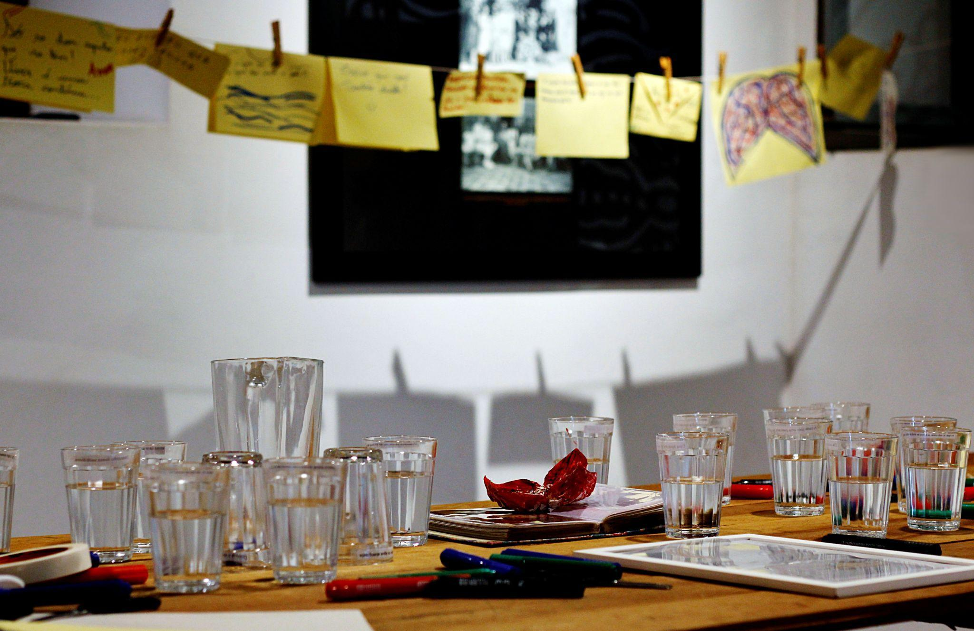

Fonte: Juliana Luz, 2023.

**Imagem 2 - Segunda fase: Criação.**

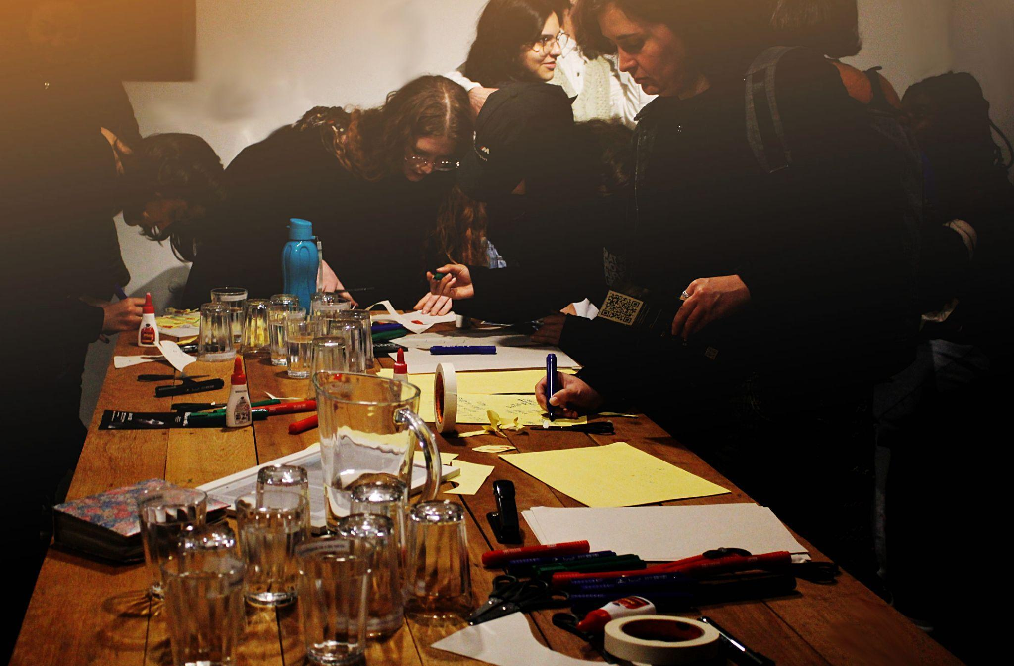

Fonte: Juliana Luz, 2023.

A fase seguinte da mediação era a de produção e expressão artística a partir de todo esse estímulo promovido pelas fases anteriores (Imagem 2). Nós fornecemos papeis, pinceis atômicos, tesoura, cola, balões, fita crepe e grampeadores com os quais o público poderiam expressar materialmente de forma livre as expectativas que tinham em relação à peça que estavam prestes a ver. Nessa fase havia um aprofundamento da atividade realizada de forma que agora o espectador não era mais um indivíduo passivo recebendo estímulos externos ou sendo guiado por atividades, mas um agente criativo e livre para se relacionar com o tema e devolver artisticamente os estímulos que lhe alimentaram. 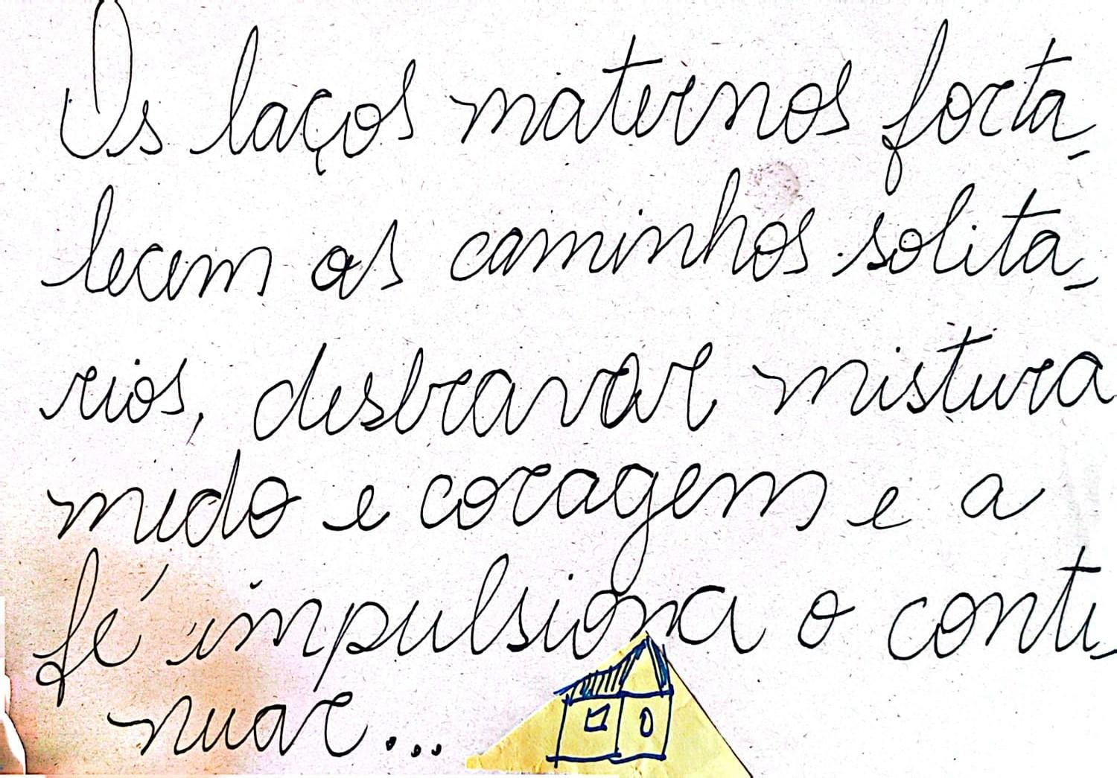

**Imagem 3 - A minha mãe é uma casa vazia de mim**



Fonte: Espectador desconhecido, 2023.

Nesta imagem é possível observar uma obra que se utiliza de colagens de trechos da dramaturgia em diálogo com a experiência subjetiva do autor sobre o assunto abordado. Tendo em vista a escolha das frases e a composição visual da obra, fica perceptível a dor que este tema faz emergir, percebe-se um apequenamento do eu em face à figura materna. A resposta artística do autor frente aos estímulos apresentados já consegue explorar lugares muito íntimos da alma, promovendo um dialogismo profundo que antecede até a experiência teatral em si.

**Imagem 4 - Coração com olho derretido**



Fonte: Espectador desconhecido, 2023.

**Imagem 5 - Coração com ramos multidirecionais**



Fonte: Espectador desconhecido, 2023.

Nestas obras podemos observar uma abordagem não verbal em relação aos estímulos apresentados. É interessante aqui observar a conformidade simbólica do coração entre as duas obras, a temática do lar e da relação entre mãe e filho vista sob o signo do amor. As obras possibilitam inúmeras leituras subjetivas, mas me parece que a Imagem 5 tem uma percepção mais otimista de uma relação que se ramifica e se espalha para muitas direções enquanto a Imagem 4 nos apresenta um olhar que está se derretendo, talvez percebendo aquele amor de forma distorcida ou aquém do que se gostaria, talvez um olhar que chora com saudosismo. Enfim, as respostas artísticas intersubjetivas possibilitam interpretações e relações que aprofundam e dialogam com a obra que é objeto da mediação, mas também abrem portas completamente novas de simbolismo, forma e subjetividade..

**Imagem 6 - Perdoe-me pela destruição**

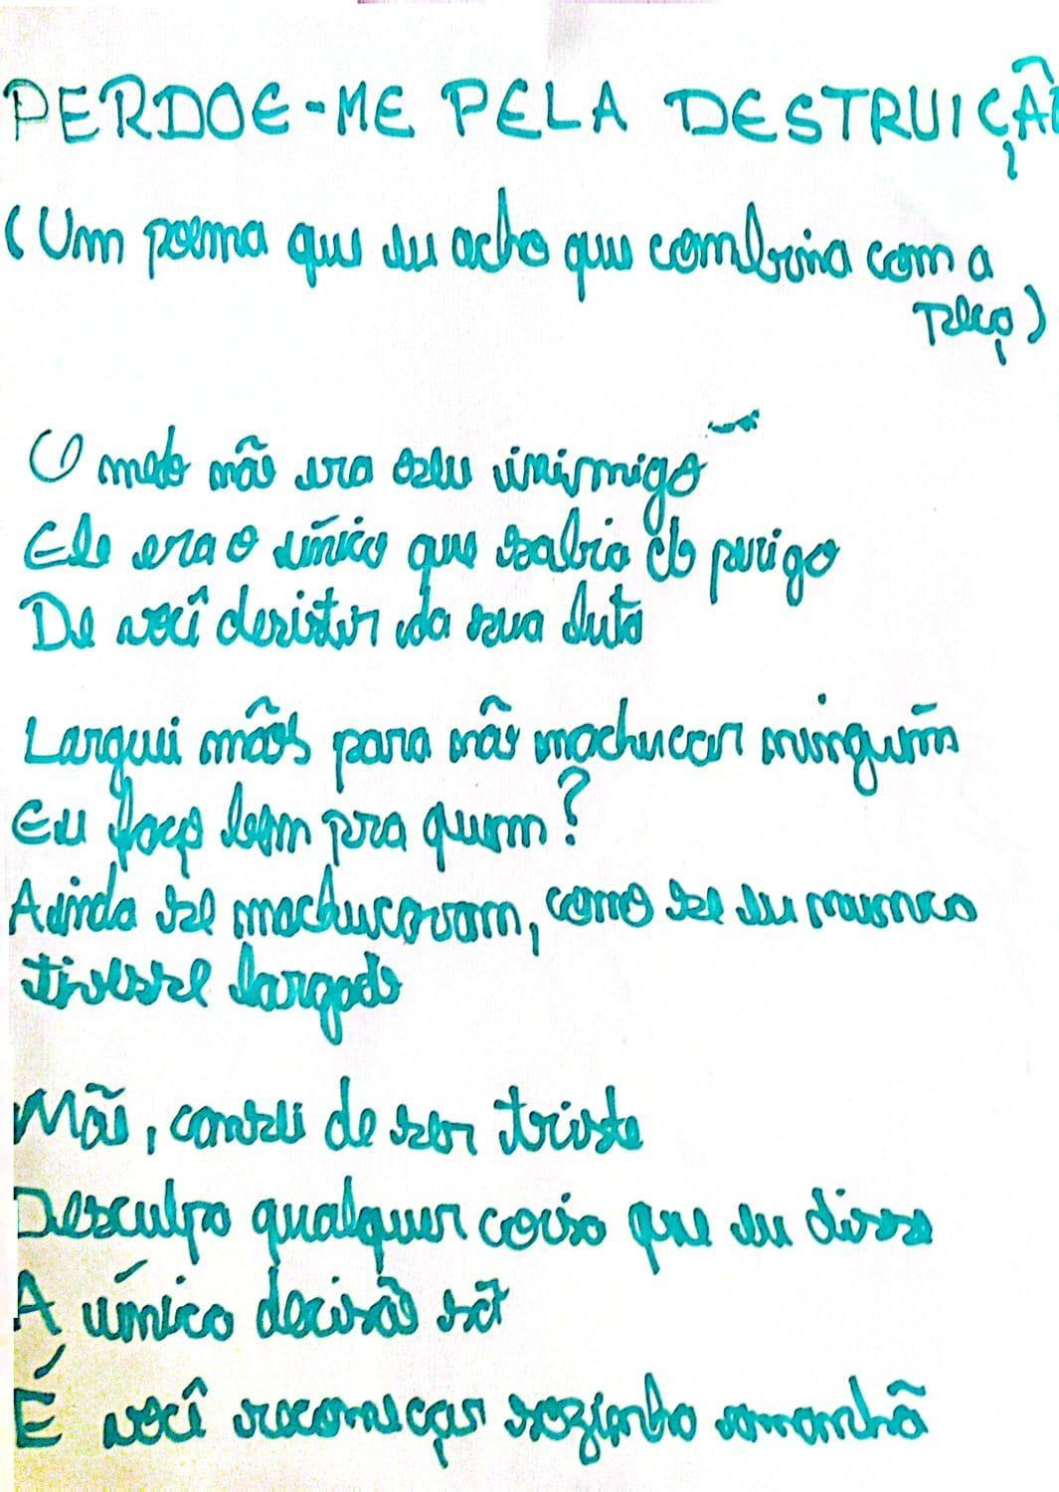

Fonte: Espectador desconhecido, 2023.

**Imagem 7 - Pomar de lágrimas**



Fonte: Espectador desconhecido, 2023.

**Imagem 8 - Como os outros habitam seus corpos/casas?**



Fonte: Espectador Desconhecido, 2023

Algumas proposições artísticas foram feitas em forma de poesia, prosa ou misturando essas linguagens com elementos das artes visuais. Podemos observar que em algumas delas novamente o elemento de exposição da subjetividade íntima possibilita uma abertura à experiência que conversa com a temática da obra. A *poiesis* da intersubjetividade se apresenta através deste compartilhamento artístico de experiências, dores, afetos e percepções. É possível observar também a expansão de leituras e interpretações próprias que vão sendo desenvolvidas a partir das temáticas propostas, como a casa que é lida de forma metafórica a representar o corpo e a subjetividade humana na Imagem 8.

Estas são apenas algumas entre as muitas produções realizadas no decorrer das três temporadas. Elas sintetizam a expressão artística e o confronto direto com o objeto de trabalho da mediação: os horizontes de expectativas do público. Alguns dos espectadores responderam de forma muito literal quais são as suas expectativas em relação à peça, escrevendo coisas como “estou com medo de chorar” ou “quero me divertir” e outras frases do gênero. Outros grupos optaram por um mergulho mais subjetivo na expressão estética de suas impressões, às vezes de forma mais visual, às vezes através da poética da palavra. Outros ainda transbordaram de tal forma o âmbito de suas impressões que se apropriaram da provocação e criaram obras em que quase não se reconhece o estímulo externo que engatilhou sua criação, obras que poderiam comportar projetos de mediação para si mesmas.

**CONSIDERAÇÕES FINAIS**

Em suma, o mediador de teatro pode ser entendido como um arte-educador cujas principais características são a sensibilidade e a generosidade. O trabalho do mediador é o de refletir criativamente sobre quais caminhos e pontes melhor aproximariam o espectador de uma obra, e então presentear o espectador com os utensílios necessários para fazer essa travessia de forma simultaneamente ativa, autoral e também sensível permitindo abrir-se e se expor às experiências que o afetam.

Em seu artigo, “Notas sobre a experiência e o saber da experiência”, o autor Jorge Larrosa Bondía (2002) critica os paradigmas educacionais atuais, propondo uma possibilidade alternativa de se compreender os meios e os fins da educação, de uma forma que seja mais condizente com a existência humana. Ele argumenta que existem dois paradigmas primordiais que tendem a orientar os sistemas de educação na atualidade: o par ciência/técnica e o par teoria/prática.

O par ciência/técnica se refere à aquisição de conhecimento científico e objetivo com o intuito de sua aplicabilidade técnica na execução de algum ofício, este é um paradigma bem positivista que está um pouco ultrapassado mas ainda é defendido por grupos como o sistema ideal de educação. Já o par teoria/prática se refere aos sistemas de educação mais modernos em que o pensamento crítico é a base de toda construção da aprendizagem, o indivíduo deve sorver e armazenar informações e então será avaliado a partir de sua opinião (produção crítica) sobre aquela informação.

O autor vem propor outro paradigma, ele introduz o pensar a educação sob a ótica do par experiência/sentido. O saber da experiência a que ele se refere é o conhecimento adquirido pelo padecer, através da exposição aos acontecimentos que a vida nos impõe, respondemos então a estes acontecimentos dando sentido a eles e relacionando-os com nossa vida prática e diária.

Costuma-se pensar a educação do ponto de vista da relação entre a ciência e a técnica ou, às vezes, do ponto de vista da relação entre teoria e prática. Se o par ciência/técnica remete a uma perspectiva positiva e retificadora, o par teoria/prática remete sobretudo a uma perspectiva política e crítica. [...] O que vou lhes propor aqui é que exploremos juntos outra possibilidade, digamos que mais existencial (sem ser existencialista) e mais estética (sem ser esteticista), a saber, pensar a educação a partir do par experiência/sentido. (Bondía, 2002, p. 20)

O processo de experienciar e dar sentido às experiências pode parecer um pouco abstrato, por isso o autor faz um esforço para definir estas palavras e relacioná-las com a sua relevância para a educação humana. Bondía define a experiência primeiramente a partir da observação de sua definição vernacular em várias línguas, o ponto de convergência entre todas as definições é o entendimento de que a experiência é algo que nos passa, nos acontece, que chega até nós; dando a entender que experienciar é de certa forma uma atividade passiva, que requer pausa, observação e um permitir-se ser este território de passagem, onde os acontecimentos vêm, vão e repousam.

A experiência, a possibilidade de que algo nos aconteça ou nos toque, requer um gesto de interrupção, um gesto que é quase impossível nos tempos que correm: requer parar para pensar, parar para olhar, parar para escutar, pensar mais devagar, olhar mais devagar, e escutar mais devagar; parar para sentir, sentir mais devagar, demorar-se nos detalhes, suspender a opinião, suspender o juízo, suspender a vontade, suspender o automatismo da ação, cultivar a atenção e a delicadeza, abrir os olhos e os ouvidos, falar sobre o que nos acontece, aprender a lentidão, escutar aos outros, cultivar a arte do encontro, calar muito, ter paciência e dar-se tempo e espaço. (Bondía, 2002, p. 24)

O saber da experiência não é senão a mediação entre o conhecimento e a vida. É um saber que está intimamente ligado à vida humana. É a conexão entre o que nos acontece e o sentido que damos aos acontecimentos. O saber da experiência, nas palavras do autor, é um *páthei máthos,* ou seja, um saber pelo padecer, um conhecimento adquirido por meio de ser paciente de um acontecimento. O autor pontua que a experiência é relacionada com a própria existência em si, logo tudo aquilo que impede a realização da experiência impede também a própria existência.

Bondía faz questão também de diferenciar a experiência do experimento no sentido do método científico. Ele entende as duas coisas como opostas completamente, afinal o experimento científico busca a homogeneidade de resultados, a previsibilidade e o método. Enquanto a experiência é imprevisível por definição e sempre irá gerar resultados heterogêneos a depender de quem experiencia. O saber da experiência é sempre pessoal, subjetivo, contingente, finito e imprevisível.

Este saber da experiência se assemelha muito ao que desejamos realizar com a mediação teatral. Afinal a experiência que cada indivíduo terá ao entrar em contato com as obras será muito particular e subjetivo, por isso mesmo será de maior valia para o indivíduo. O ato de dar sentido à experiência, no contexto da mediação artística, é exatamente a atividade de autoria do espectador ao responder artisticamente às obras.

O mediador teatral generosamente dá caminhos para que o espectador, de forma autônoma, possa relacionar-se com as obras artísticas das mais diversas naturezas. Esse processo envolve metodologias e estratégias pedagógicas, no entanto com um especial cuidado em relação a evitar construção de hierarquias desnecessárias, ao invés disso a ideia é emancipar o espectador para que este se sinta pertencente aos espaços culturais e, além disso, para que o espectador se sinta apto a ocupar o lugar de agente criador, o lugar de artista.

Estes processos pedagógicos podem ser pensados sob outros paradigmas que não os que estamos acostumados nos sistemas educacionais atuais, em vez de aplicarmos respostas pré-concebidas a fim de capacitar tecnicamente o público, ou tentar espremer opiniões críticas deste, podemos aplicar métodos ativos que envolvam a criação artística. Afinal a criação, além de emancipar o espectador, afirma seu processo subjetivo de relação com a experiência a que ele foi exposto, de forma honesta e sem julgamentos de certo e errado. Através da produção criativa o indivíduo pode assim expressar e dar sentido à experiência vivida, de forma que a construção do conhecimento se dê de forma mais particular, individual, contingente e subjetiva; sendo talvez de muito mais utilidade na formação pessoal e cultural dos indivíduos.

**REFERÊNCIAS BIBLIOGRÁFICAS**

BONDÍA, Jorge Larrosa. Notas sobre a experiência e o saber da experiência. **Revista Brasileira de Educação.** Rio de Janeiro, n. 19, p. 20-28, 2002. Disponível em: [scielo.br/j/rbedu/a/Ycc5QDzZKcYVspCNspZVDxC/?format=pdf](https://www.scielo.br/j/rbedu/a/Ycc5QDzZKcYVspCNspZVDxC/?format=pdf). Acesso em: 08/08/2024.

DESGRANGES, Flávio. **Pedagogia do Teatro: provocação e dialogismo.** São Paulo: Hucitec, 2006. (Pedagogia do Teatro).

JAUSS, Hans Robert. **A história da literatura como provocação à teoria literária.** Trad. Sérgio Tellaroli. São Paulo: Ática, 1994. (Série Temas, v.36).

PUPO, Maria Lúcia de Souza Barros. Mediação artística, uma tessitura em processo. **Urdimento.** Florianópolis, v. 2, n. 17, p. 113-121, 2011. Disponível em: [Mediação artística, uma tessitura em processo | Urdimento: Revista de Estudos em Artes Cênicas (udesc.br)](https://revistas.udesc.br/index.php/urdimento/article/view/1414573102172011113). Acesso em: 13/03/2024.

TEIXEIRA, José Coelho. **Dicionário crítico de política cultural.** SãoPaulo: Iluminuras, 1997.

VIOLA, Spolin. **Improvisação para o teatro.** São Paulo: Perspectivas, 2005.

1. O presente trabalho foi realizado com apoio da Fundação Araucária/SETI,, por meio de bolsa concedida ao estudante Enzo Victor Torres Mascarenhas.
2. Fundado em Curitiba, em outubro de 2021 por Robson Rosseto e Victor Carlim. “A casa que nunca habitei” é o primeiro e atual espetáculo de repertório do coletivo. O objetivo do grupo é estreitar laços entre o fazer teatral e a mediação artística.
3. O espetáculo é um dos resultados do projeto de pesquisa 'Criação, recepção e mediação teatral: desdobramentos poéticos', coordenado e dirigido pelo pesquisador Robson Rosseto. O projeto contou com apoio financeiro da Fundação Araucária de Apoio ao Desenvolvimento Científico e Tecnológico do Estado do Paraná (FA) e incluiu três estudantes bolsistas de Iniciação Científica, graduandos em Licenciatura em Teatro: eu, Julia Melnixenco e Maria Eduarda Bonatti.